Brno 24.září 2026

Brněnská vědkyně zvítězila v mezinárodní soutěži mladých výzkumníků v kardiologii

Brněnská vědkyně Zuzana Koščová vyhrála prestižní mezinárodní soutěž Rosanna Degani Young Investigator Award – v konkurenci 96 mladých vědců a vědkyň z celého světa obsadila 1. místo s výzkumem, který ukazuje, jak lépe a včas odhalit pacienty ohrožené srdečním selháním.

Zuzana Koščová, vědkyně z Ústavu přístrojové techniky AV ČR v Brně, se probojovala do finále prestižní mezinárodní soutěže Rosanna Degani Young Investigator Award, která se letos konala v rámci konference Computing in Cardiology 2026 v Madridu. Na soutěži představila odborné veřejnosti svůj výzkum a v konkurenci 96 mladých vědců a vědkyň z celého světa obsadila obdivuhodné 1. místo.

Ve své přednášce s názvem Heart Failure Prediction using Longitudinal Analysis of ECG Biomarkers (Predikce srdečního selhání pomocí longitudinální analýzy EKG biomarkerů) ukázala, že pro včasné odhalení pacientů ohrožených srdečním selháním je klíčová analýza posloupnosti historických dat konkrétního pacienta – nikoli spoléhání na jedno izolované měření.

„Nejde o to, že by podobný přístup nikdo předtím nezkoušel. Naše práce ale ukazuje, že sledování vývoje EKG biomarkerů v čase přináší podstatně přesnější obrázek než jednorázové měření," vysvětluje Zuzana Koščová z Ústavu přístrojové techniky AV ČR.

Zuzana je členkou výzkumné skupiny Umělá inteligence a medicínské technologie, oddělení Medicínských signálů, UPT AV ČR, kterou vede Ing. Filip Plešinger, Ph.D., a k znamenitému Zuzčině výzkumu a umístění dodává: „Tohle prvenství je obrovský úspěch pro Zuzanu a celý náš tým, ale hlavně je to velká motivace pro další mladé vědkyně a vědce. Zároveň je to důkaz, že dokážeme obstát v opravdu tvrdé mezinárodní konkurenci. Zuzka se navíc v loňském ročníku této soutěže umístila v semifinále v Sao Paulu v Brazílii, a letos tak navázala i na dřívější soutěžní úspěchy naší skupiny – ať už z Bostonu (2014), Nice (2015), Rennes (2017), nebo i z ročníku, který se konal přímo v Brně v roce 2021."
O soutěži: Rosanna Degani Young Investigator Award je mezinárodní soutěž pro mladé vědce a vědkyně do 36 let, letos s rekordní účastí 96 soutěžících z celého světa, z nichž porota vybrala 4 finalisty. Více informací: https://cinc.org/rosanna-degani-young-investigator-award/

O konferenci: Computing in Cardiology je jedna z předních mezinárodních konferencí věnovaných výpočetním metodám v kardiologii, letos se konala v Madridu ve Španělsku. Setkávají se na ní vědci, klinici a inženýři, kteří společně posouvají využití dat a výpočetních technologií v diagnostice a léčbě srdečních onemocnění.

Více informací:
Ing. Zuzana Koščová
+421 949116 249
zkoscova@isibrno.cz

Ing. Filip Plešinger, Ph.D.
vedoucí výzkumné skupiny Umělá inteligence a medicínské technologie
+420 777 264 250
fplesinger@isibrno.cz

Kontakt pro média:
Pavla Schieblová
Ústav přístrojové techniky AV ČR
schieblova@isibrno.cz
+420 734 218 279

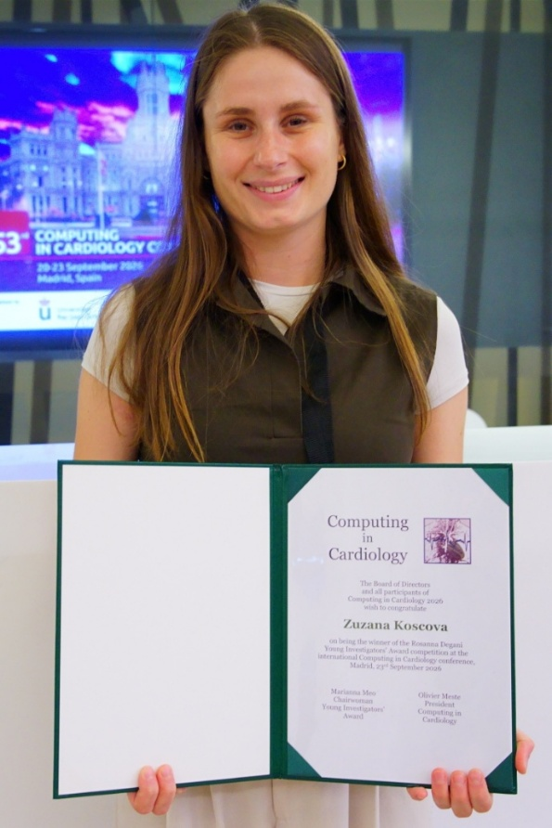
Zuzana Koščová, fotografie z předání - 1. místo

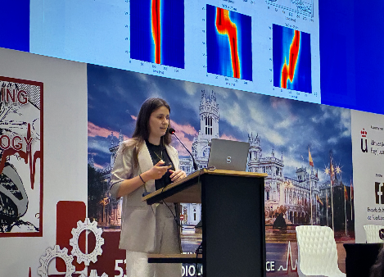
Zuzana Koščová, prezentace výzkumu

